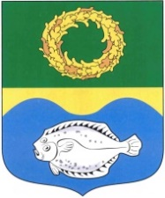

ОКРУЖНОЙ СОВЕТ ДЕПУТАТОВ

МУНИЦИПАЛЬНОГО ОБРАЗОВАНИЯ

«ЗЕЛЕНОГРАДСКИЙ МУНИЦИПАЛЬНЫЙ ОКРУГ

КАЛИНИНГРАДСКОЙ ОБЛАСТИ»

РЕШЕНИЕ

от 23 августа 2023 г. № 290
Зеленоградск

О присвоении почетного звания

«Почетный гражданин муниципального образования
«Зеленоградский муниципальный округ Калининградской области»

В соответствии с решением окружного Совета депутатов Зеленоградского муниципального округа от 20.04.2022 № 183 «Об учреждении почетного звания «Почетный гражданин муниципального образования «Зеленоградский муниципальный округ Калининградской области», на основании протокола о результатах тайного голосования от 23 августа 2023 г. окружной Совет депутатов Зеленоградского муниципального округа

РЕШИЛ:

1. Присвоить почетное звание «Почетный гражданин муниципального образования «Зеленоградский муниципальный округ Калининградской области» Савлукову Александру Николаевичу.

2. Опубликовать решение в газете «Волна» и разместить на официальном сайте органов местного самоуправления Зеленоградского муниципального округа.

Глава
Зеленоградского муниципального округа Р.М. Килинскене

